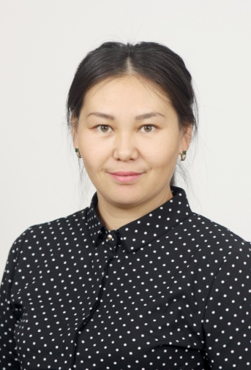

Батыс Қазақстан облысы Бөрлі ауданы, Ақсай қаласының № 7 «Айналайын» бөбекжайының ІІ санатты тәрбиешісі Туресаева Улпан Болатовна.

Тақырыбы: «Педагогикалық шеберлікті КВЕСТ ойыны арқылы жетілдіру»
Мақсаты:қатысушы педагогтарды ұйымшылдыққа, ғылымға, тапсырмалардың шешімін оңай және жылдам шешуге, топта жұмыс жасауға және өзіндік пікірді дамытуға бағыттау.
І тур:
«Лездеме!»
- Қандай ыдыстан ештеңе ішуге болмайды? (бос ыдыстан)
- Жасыл адамды көргенде не істеу керек? (жолдан өту керек)
- Теңізде қандай тас болмайды? (құрғақ)
- Жұмылған көзбен не көруге болады? (түс)
- Бірін бірі көрмейтін көрегендер не? (көз)
- Суы да ала, тауы да ала, бар ма екен осыны білетін бала. (Алатау,Алакөл)
- The teacher writes on me with chalk. My face is blak. I can not talk. (тақта)
- Король кімнің алдында тәжін шешеді? (Шаштараздың)
- Қай жерде жексенбі сенбіден бұрын келеді? (Сөздікте)
- Еліміздегі ең ұзын ағаш қайда өседі? (Ұзынағашта)
І тапсырма:
Орал қаласында Достық даңғылы 206/1 мекенжайында орналасқан, жалпы алаңы 260,2 шаршы метрді алып жатқан генерал Л.Л.Аничхиннің үйіқай жылы тұрғызылды? (осы сұрақтың шешімін астындағы тапсырмалар арөылы табыңыз?)
- Шыңғыс берді гүл
Алмас берді 3 гүл,
Саят пенен Жақсылық
Тағы берді 7 гүл
Нұршат пенен Назерке
Әкеліп берді 3 гүл
Қалғандары қосылып,
Берді тағы 4 гүл.
Қанша гүл болды барлығы? (18 гүл)

- Үш пар ат 9 км-ге шапса,әр ат қанша км-ге шабады? (9 км)

- Үстел үстінде үш алма тұр. Бір алманы алып, ортасынан бөліп қайта қойды. Үстел үстінде неше алма болды? (3 алма)
ІІ тапсырма:
(Бөлмеге 1893 қағаздағы цифр ілінеді, соны тауып алып артындағы тапсырманы шешу керек.)
- Есепті шешіңіз? (спичканың көмегімен.)
5x8=54. 6x9=54
8+3-4=0. 9+3-4=8
- Анаграмма
ЙО РІЙЖҮК.(ой жүйрік) ТӘІКЛІСТ. (сәттілік) ҚШҒРАЫЫШМЛАЫ. (шығармашылық)
- Логикалық сұрақ.
Бір үйде елу батыр, үй сыртына сүйкенсе өліп жатыр? (Сіріңке)
Әлемдегі ең үлкен алма қайда өседі? (Алма ағашында)
Жүзе алмайтын адам суға түссе қалай шығады? (Үсті су болып шығады)
Қазақстан мен Өзбекстанның ортасында не бар? (мен)
Алфавиттің ең соңғы әрібі? (т)
- Ор ын дық (ребус)
,, ,,, 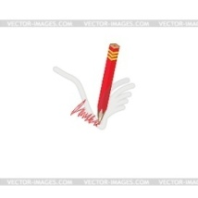 ,,, ,, 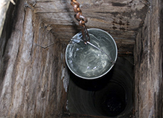
ІІІ тапсырма.
Жұмбақ
Сөз басында
«Б» болсам
Бас киімің боламын,
Сөз басында
«Ө» болсам
Жазда пісіп толамын.
Сол бөлмеге өрік пен бөріктің суретін жапсырып қоямыз. Өрік пен бөріктің суреттерін қосан кезде артқы жағынан сұрақ шығады.

IY – тапсырма.

Бұл дыбыс толқындарын шығарады. Оның екі түрі болады. Біріншісі механикалық әдіспен дыбыс жазатын, екіншісі дыбысты қайта жаңғыртады. Өнердің айтулы өкілдерінің үн-даусы жазылып алынып, кейіні ұрпаққа сақтауға қалдырылады. (Граммофон)

Граммофон аспабын кірістіріп үйшік ертегісін жаңаша түрлендіріңіз?

YI – тапсырма.
Осы ертегінің арасындағы бір сөзіңіз бәріне ортақ жалғау бола алады?

«Ол» сөзін бөлмеге жапсырып қою. Сөздің артқы жағында «ЖАРАЙСЫЗДАР

